Индивидуальный проект. Этап 5

Операционные системы

Тойчубекова Асель Нурлановна

Содержание

# 1 Цель работы

Целью пятого этапа индивидуального проекта является продолжить работу над своим сайтом. Научиться писать проекты и загружать их на сайт, а также выложить посты.

# 2 Задание

* Сделать записи для персонального проекта.
* Сделать пост по прошедшей неделе.
* Добавить пост на тему: “Языки научного программирования”

# 3 Выполнение индивидуального проета

Для того, чтобы сделать записи для персонального проета я перехожу по ссылке /work/blog/content/project и открываю папку exaple для дальнейшей работы с ней (рис. 1).

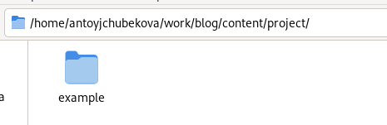

Рис. 1: Папка для записи персонального проекта

Дальше загружаю в эту папку все необходимые изображения, которые будут использоваться в ходе описания проета. (рис. 2).

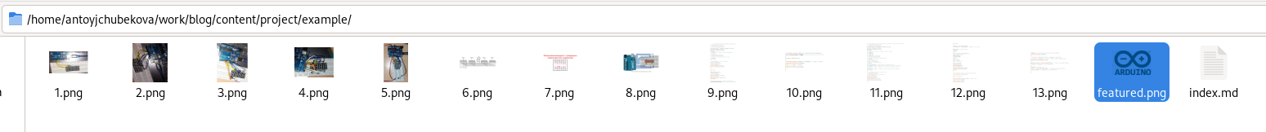

Рис. 2: Изображения и редактируемый файл для проекта

Открываю файл index.md для редактирования. Записываю в него информацию по проету на тему: “Работа с Arduino Uno. Выводим цифры”. (рис. 3).

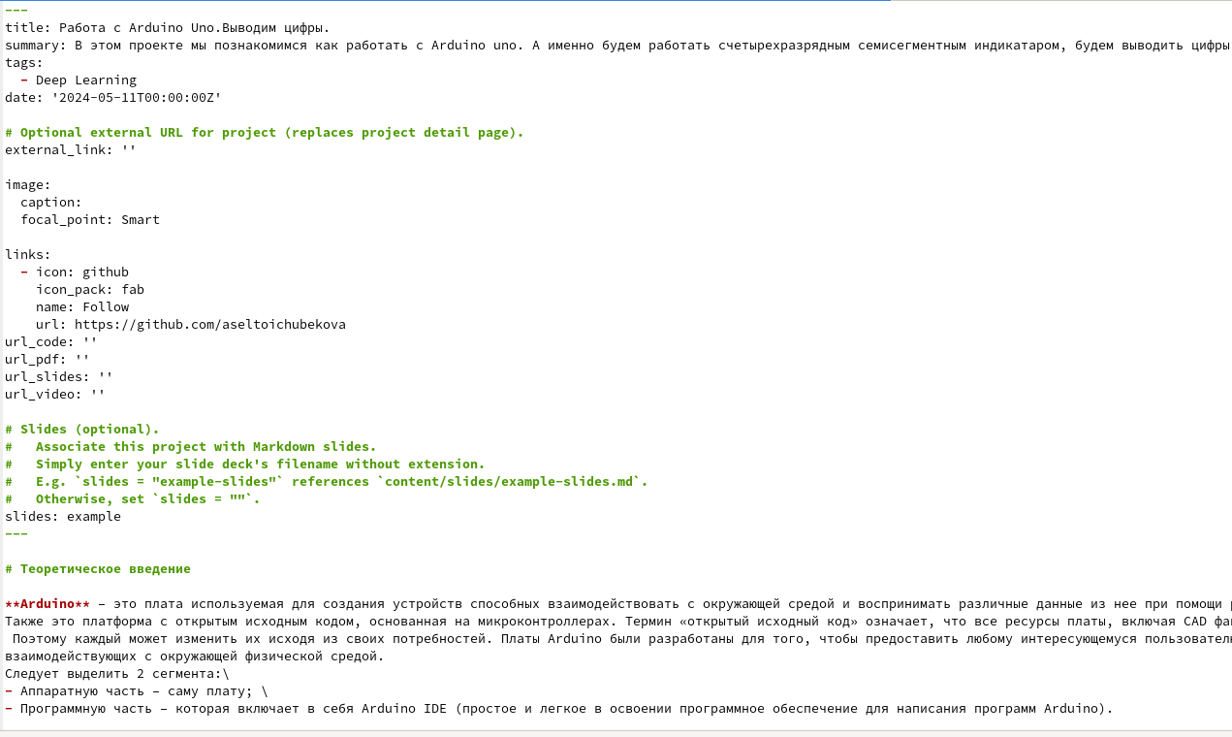

Рис. 3: Редактируем файл с персональным проектом

Прикрепляю необходимые изображения, которые мы заранее загрузили в папку с проектом. (рис. 4).

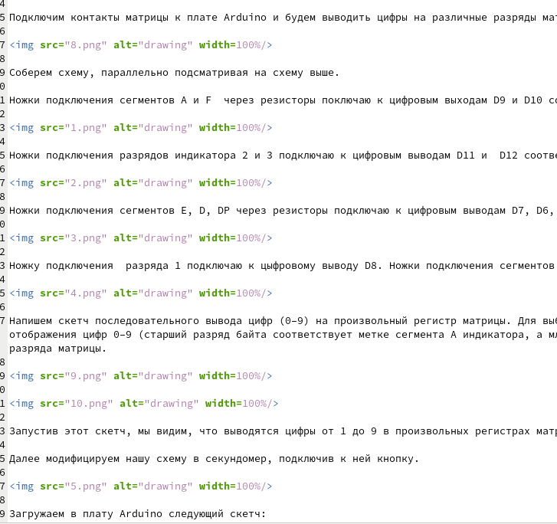

Рис. 4: Изображения в контексте проекта

Далее я ввожу команду hugo и hugo server, чтобы загрузить сайт. (рис. 5).

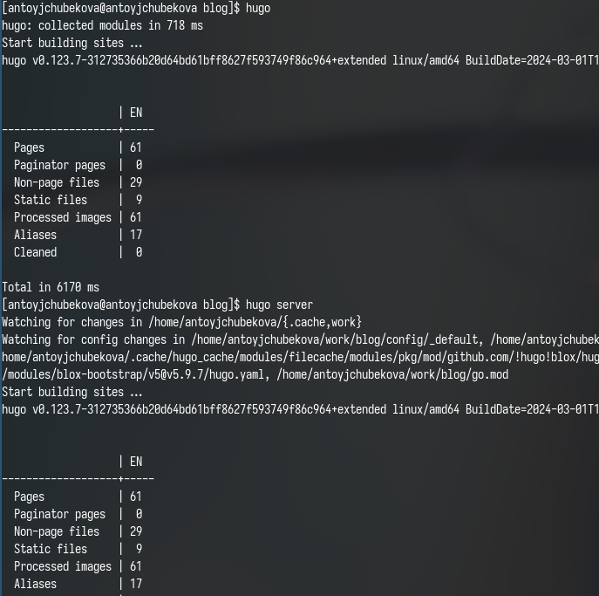

Рис. 5: Запуск сайта

Перейдя в раздел с проетами мы видим, что наш проет был успешно загруженна сайт. (рис. 6).

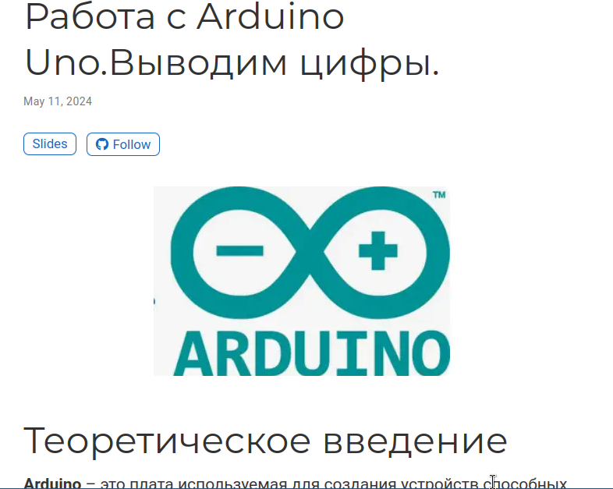

Рис. 6: Персональный проект

Создаю новую папку для постна по прошедшей неделе и загружан в нее необходимое изображение с интернета. (рис. 7).

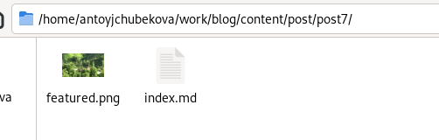

Рис. 7: Пост по прошедшей неделе.

Открываю файл index.md и редактирую его, записывая пост по прошедшей неделе. (рис. 8).

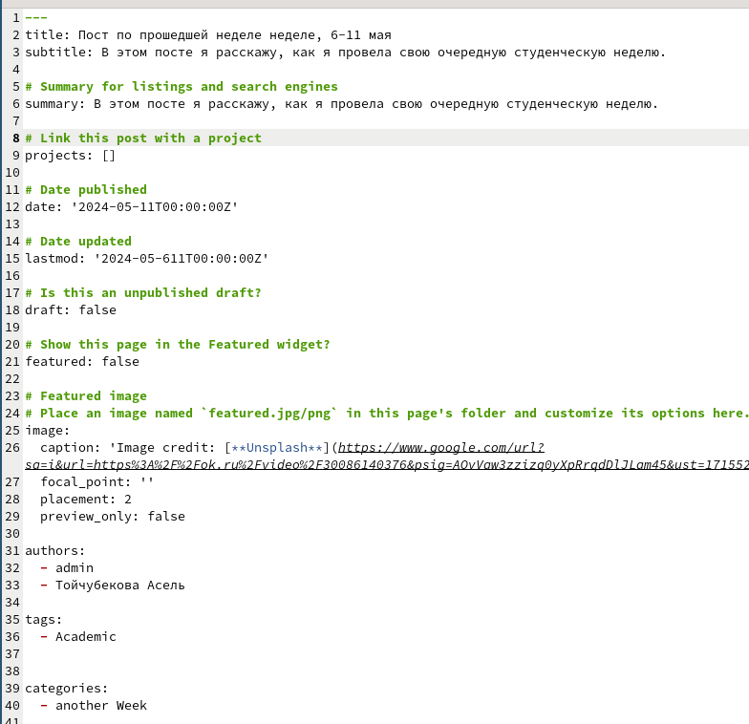

Рис. 8: Редактирование файла

Перехожу на сайт, мы видим, что пост по прошедшей неделе был успешно опубликован. (рис. 9).

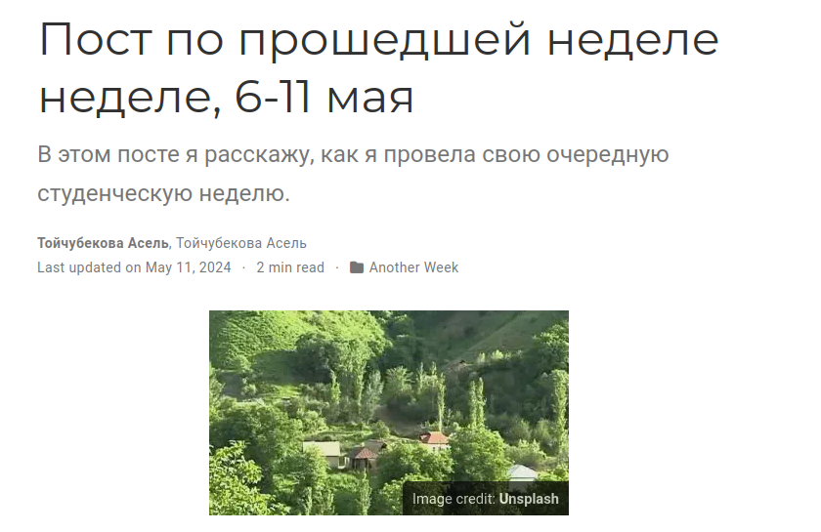

Рис. 9: Пост по прошедшей неделе на сайте

Создаю новую папку для поста на тему: “Языки научного программирования”, а также загружаю в нее необходимое изображение также с интернета. (рис. 10).

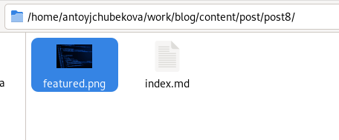

Рис. 10: Пост на тему: “Языки научного программирования”

Открываю файл index.md и записываю в него пост на тему: “Языки научного программирования”. (рис. 11).

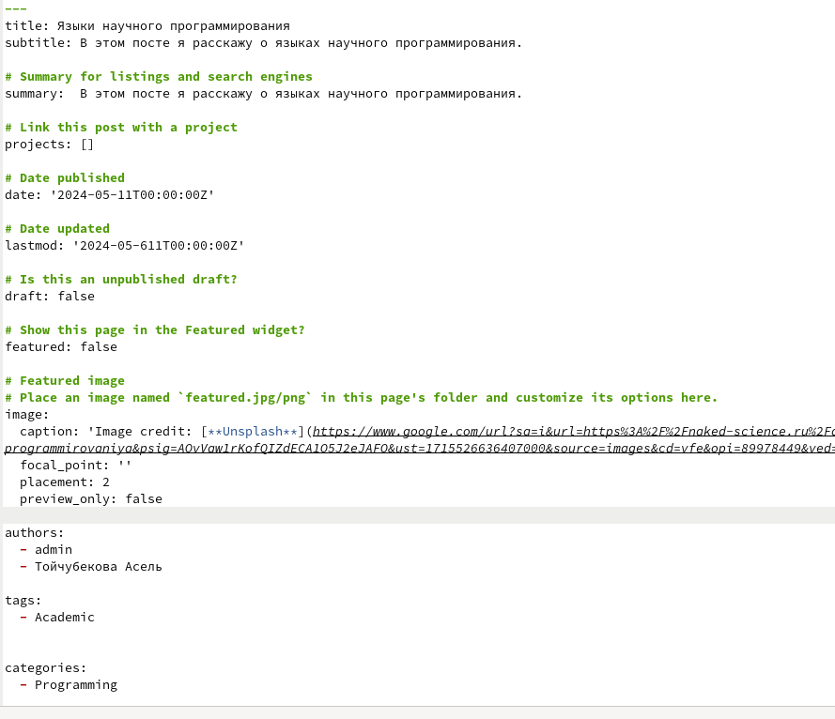

Рис. 11: Редактирование файла

Перехожу на сайт, мы видим, что пост был успешно опубликован. (рис. 12).

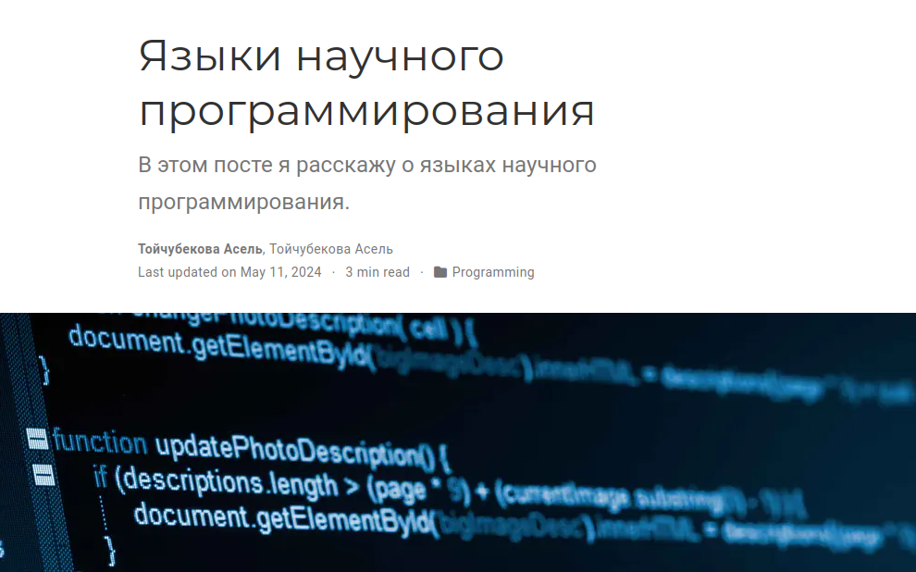

Рис. 12: Пост на тему: “Языки научного программирования” на сайте

Загружаю все изменения на гитхаб, также перехожу в public и тоже загружаю изменения на гитхаб. (рис. 13).

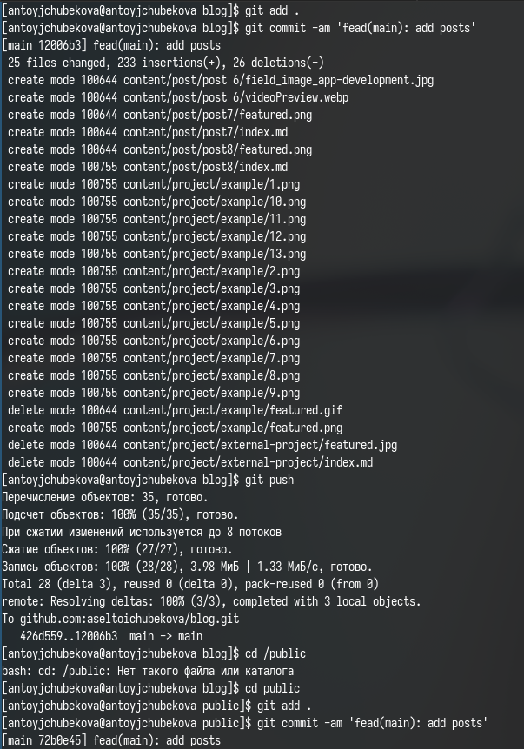

Рис. 13: Загрузка изменений на гитхаб

Захожу на сайт с внешнего браузера, мы видим, что все успешно отредактировалось и проект, и посты опубликованы. (рис. 14 и рис. 15).

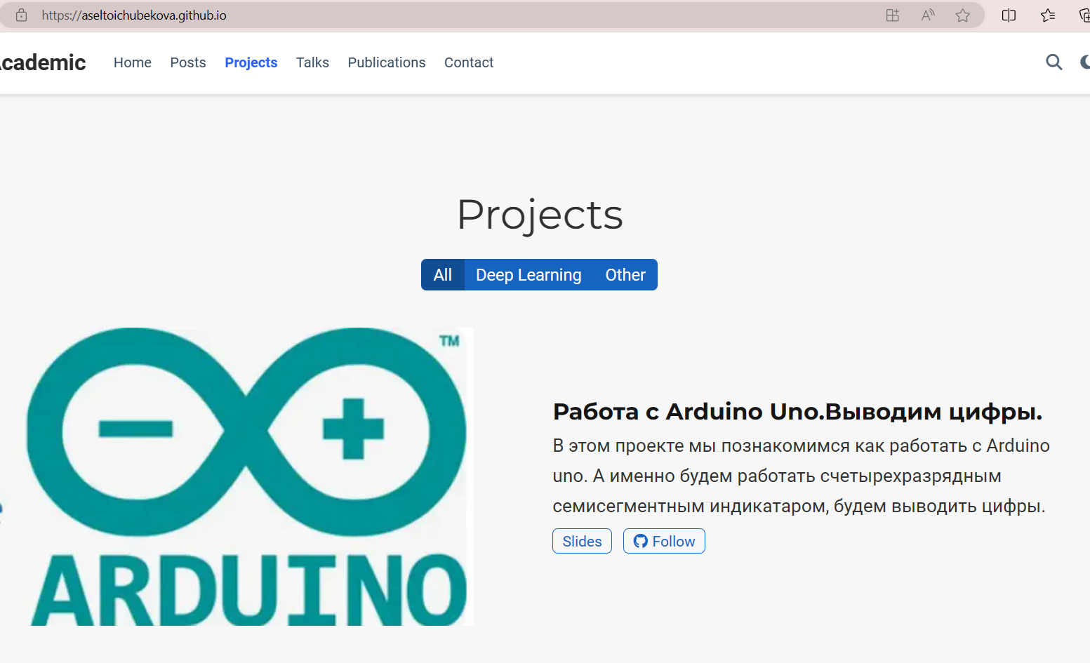

Рис. 14: Персональный проект

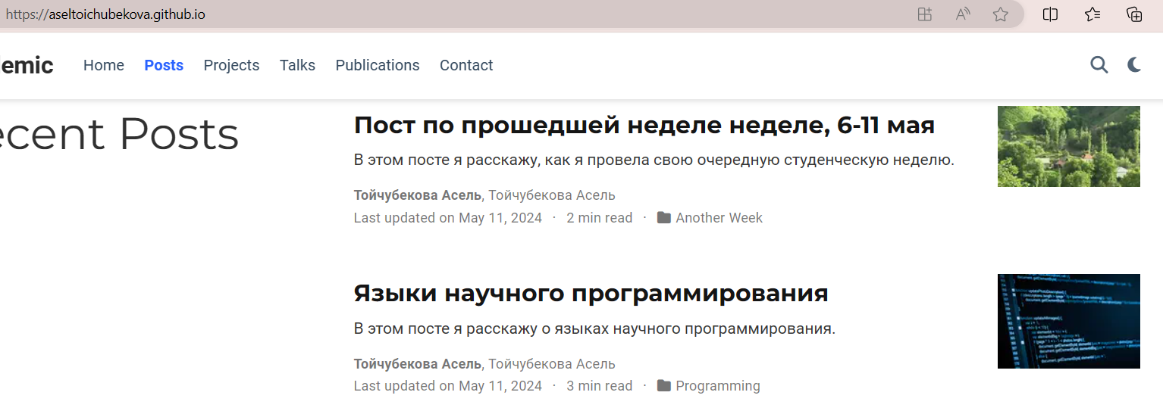

Рис. 15: Посты

# 4 Выводы

В ходе выполнения индивидуального проекта мы продолжили работу с нашим сайтом. Загрузили на сайт первый персональный проект, а также опубликовали два поста.